Moody Journal - Salsigan Razvan-Dan 236/2

# Descriere

Aplicatie mobila pentru jurnalul personal. Functionalitatea de baza este introducerea unei intrari de jurnal.

Utilizatorul poate alege moodul general pe care il are in momentul in care scrie intrarea respectiva, iar bazat pe textul introdus,

aplicatia ii va evalua moodul dupa salvarea intrarii in jurnal.

In cazul in care moodul introdus si cel prezis nu coincid, utilizatorul va fi instiintat.

Dupa un anumit numar de ore ( 12 ), intrarea nu va mai putea fi modificata.

Aplicatia va genera rapoarte saptamanale legate de densitatea intrarilor in jurnal, precum si a moodurilor prin care trece utilizatorul.

( pe un ecran special, se va afisa mereu un raport corespunzator ultimelor 7 zile )

# Entitati

Entitatea principala va fi JournalEntry, si va contine urmatoarele fielduri:

1. Title – titlul intrarii de jurnal
2. Content – String reprezentand continutul intrarii de jurnal
3. CreationDate – LocalDateTime reprezentand data si ora la care a fost creata intrarea
4. ModifiedDate – LocalDateTime reprezentand data si ora la care a fost modificata ultima data intrarea
5. Location – locatia in care se afla utilizatorul in momentul in care scrie intrarea
6. Mood – moodul introdus de utilizator
7. PredictedMood – moodul prezis de catre aplicatie

Va exista optiunea ca locatia sa fie introdusa automat daca se accepta permisiunile necesare, altfel se va introduce manual (optional)

# CRUD

## Create

Pentru a crea un JournalEntry, utilizatorul va actiona un buton care ii va deschide un nou screen unde va putea

introduce contentul intrarii respective de jurnal, precum si sa selecteze moodul in care considera ca se incadreaza.

Operatiunea de creare a unui JournalEntry se va realiza dupa ce utilizatorul actioneaza butonul de Save, si datele introduse au fost validate

( partea de content nu poate sa fie vida, insa locatia si moodul pot ramane necompletate )

## Read

Intrarile vor fi afisate pe ecranul principal, sub forma unei liste.

Fiecare intrare va contine titlul, un snippet din content, data la care a fost creata si moodul reflectat de aceasta.

Vizualizarea detaliilor intrarii se va realiza prin selectarea acesteia in cadrul listei

## Update

Un JournalEntry poate fi modificat prin selectarea acestuia din lista de intrari, insa numai in cazul in care este o intrare recenta

( dupa un anumit numar de ore, nu se vor mai permite modificari, iar ecranul de editare se va deschide in modul read-only )

## Delete

Stergerea unei intrari se va putea realiza prin swipe in cadrul ecranului principal.

Inainte de a se sterge o intrare, utilizatorului I se va cere o confirmare sub forma unui pop-up care il va intreba daca este sigur de optiunea aleasa.

# Persistenta datelor

Functionalitatile create, update si delete vor interactiona atat cu baza de date locala, cat si cu serverul ( daca este posibil ).

Atunci cand se creeaza un JournalEntry, acesta va fi salvat in ambele medii de stocare.

Atunci cand se produce un update, se vor actualiza campurile intrarii in ambele medii de stocare.

Cand o intrare este stearsa, aceasta va fi eliminata din ambele medii de stocare.

# Persistenta datelor in lipsa conexiunii la internet sau a accesului la server

In cazul in care datele nu se pot stoca pe server ( lipsa conexiune la internet, erori de server etc. ), acestea vor fi stocate doar in mediul local.

Ambele baze de date vor avea un flag care va fi setat pe 1 daca s-au produs modificari care nu au ajuns si in celalalt mediu, si 0 in caz contrar.

( pe server flagul va fi setat pe 1 la orice interactiune )

Sincronizarea serverului cu baza de date locala se va face la pornirea aplicatiei. In cazul in care flagul local este 1, se va itera prin intrarile locale, iar cele care nu exista pe server vor fi adaugate.

De asemenea, daca flagul de pe server este 1, se va itera prin intrarile de pe server si se vor face actualizarile necesare

( updateurile de pe server au prioritate: in cazul in care se produce o modificare a unei intrari atat pe server cat si local, cea de pe server se va pastra – caz special, redus ca frecventa datorita faptului ca updateurile se pot face doar pentru o perioada scurta de timp )

# Model

Main screen:

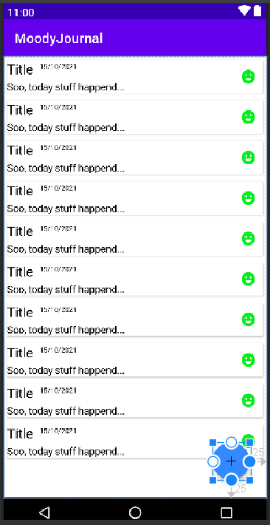

Add journal entry:

